Znak sprawy RI.271.95.2021.MM1 Trzcianka, dnia 2021-11-17

OPIS PRZEDMIOTU ZAMÓWIENIA

- Nazwa zamówienia: Utworzenie Jadłodzielni na Targowisku Miejskim
przy ul. Orzeszkowej w Trzciance
- Opis przedmiotu zamówienia:
- Dostarczenie kontenera wraz z witryną chłodniczą przeszkloną oraz metalowym regałem wg specyfikacji technicznej sprzętu stanowiącej Załącznik nr 1.

  - Kontener powinien posiadać kolor elewacji współgrający z otoczeniem i nawiązywać do istniejących pawilonów handlowych.
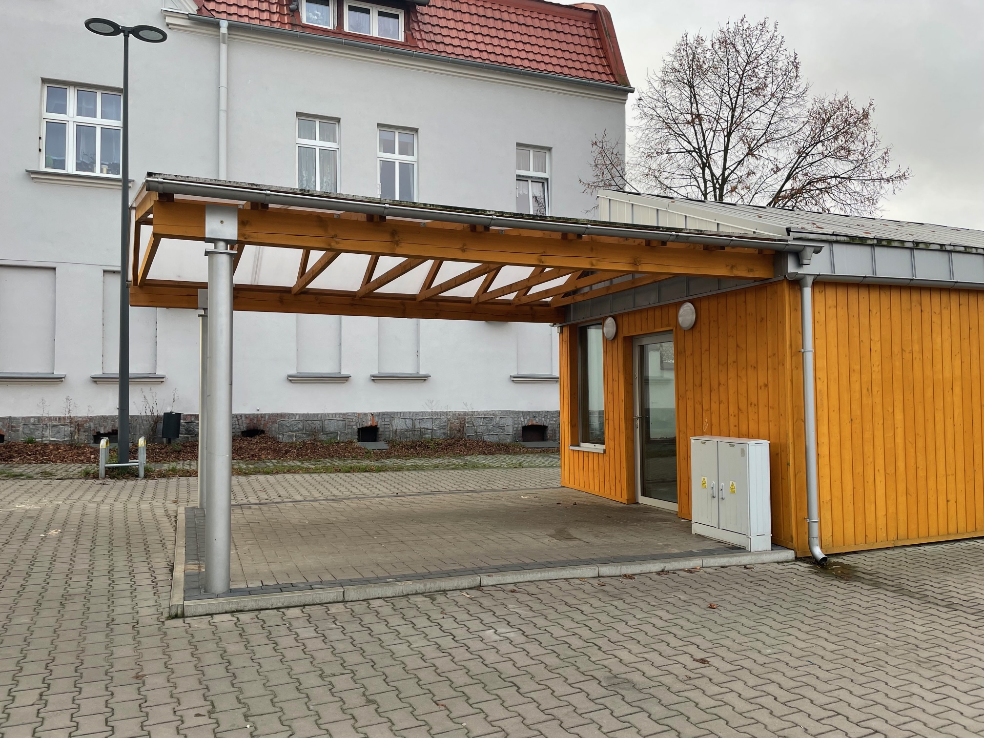
Miejsce planowanej inwestycji oraz istniejące pawilony

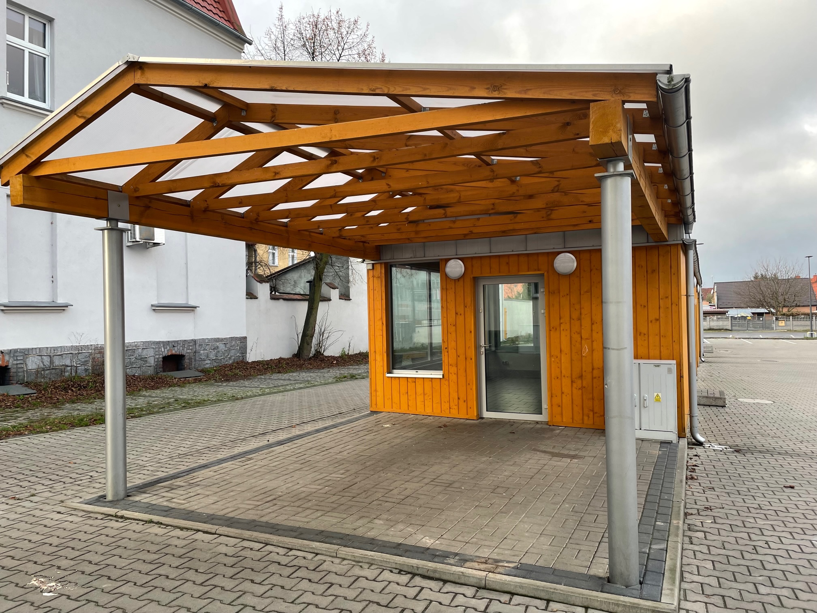
Miejsce planowanej inwestycji oraz istniejące pawilony
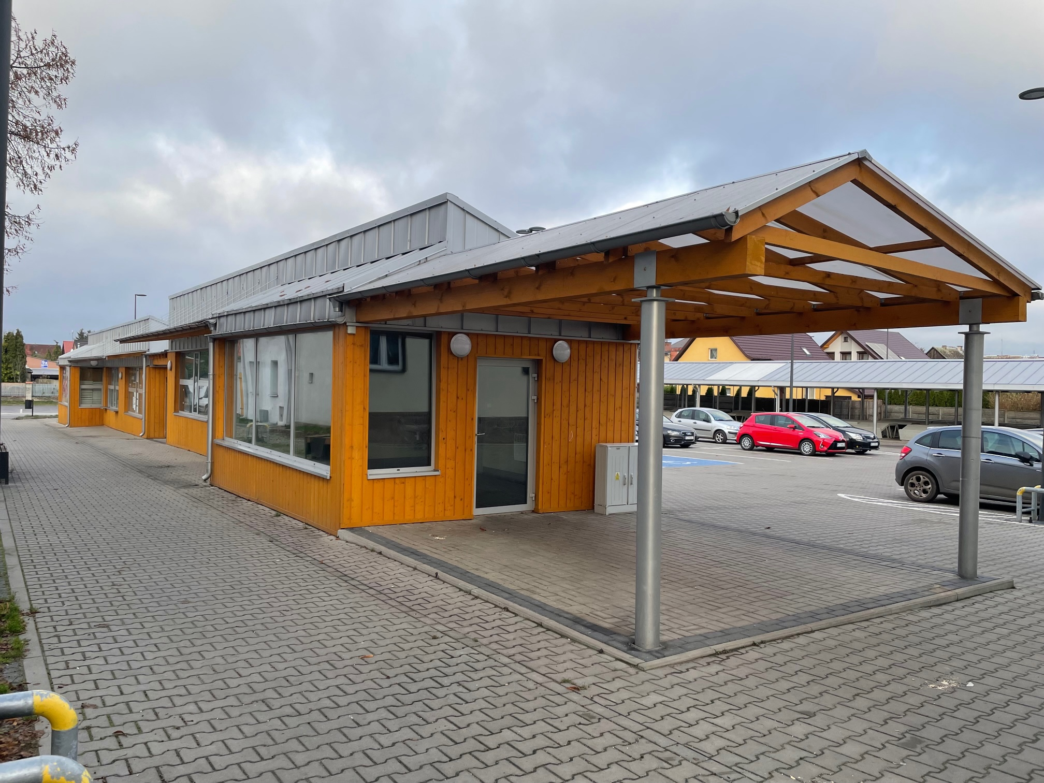
Miejsce planowanej inwestycji oraz istniejące pawilony

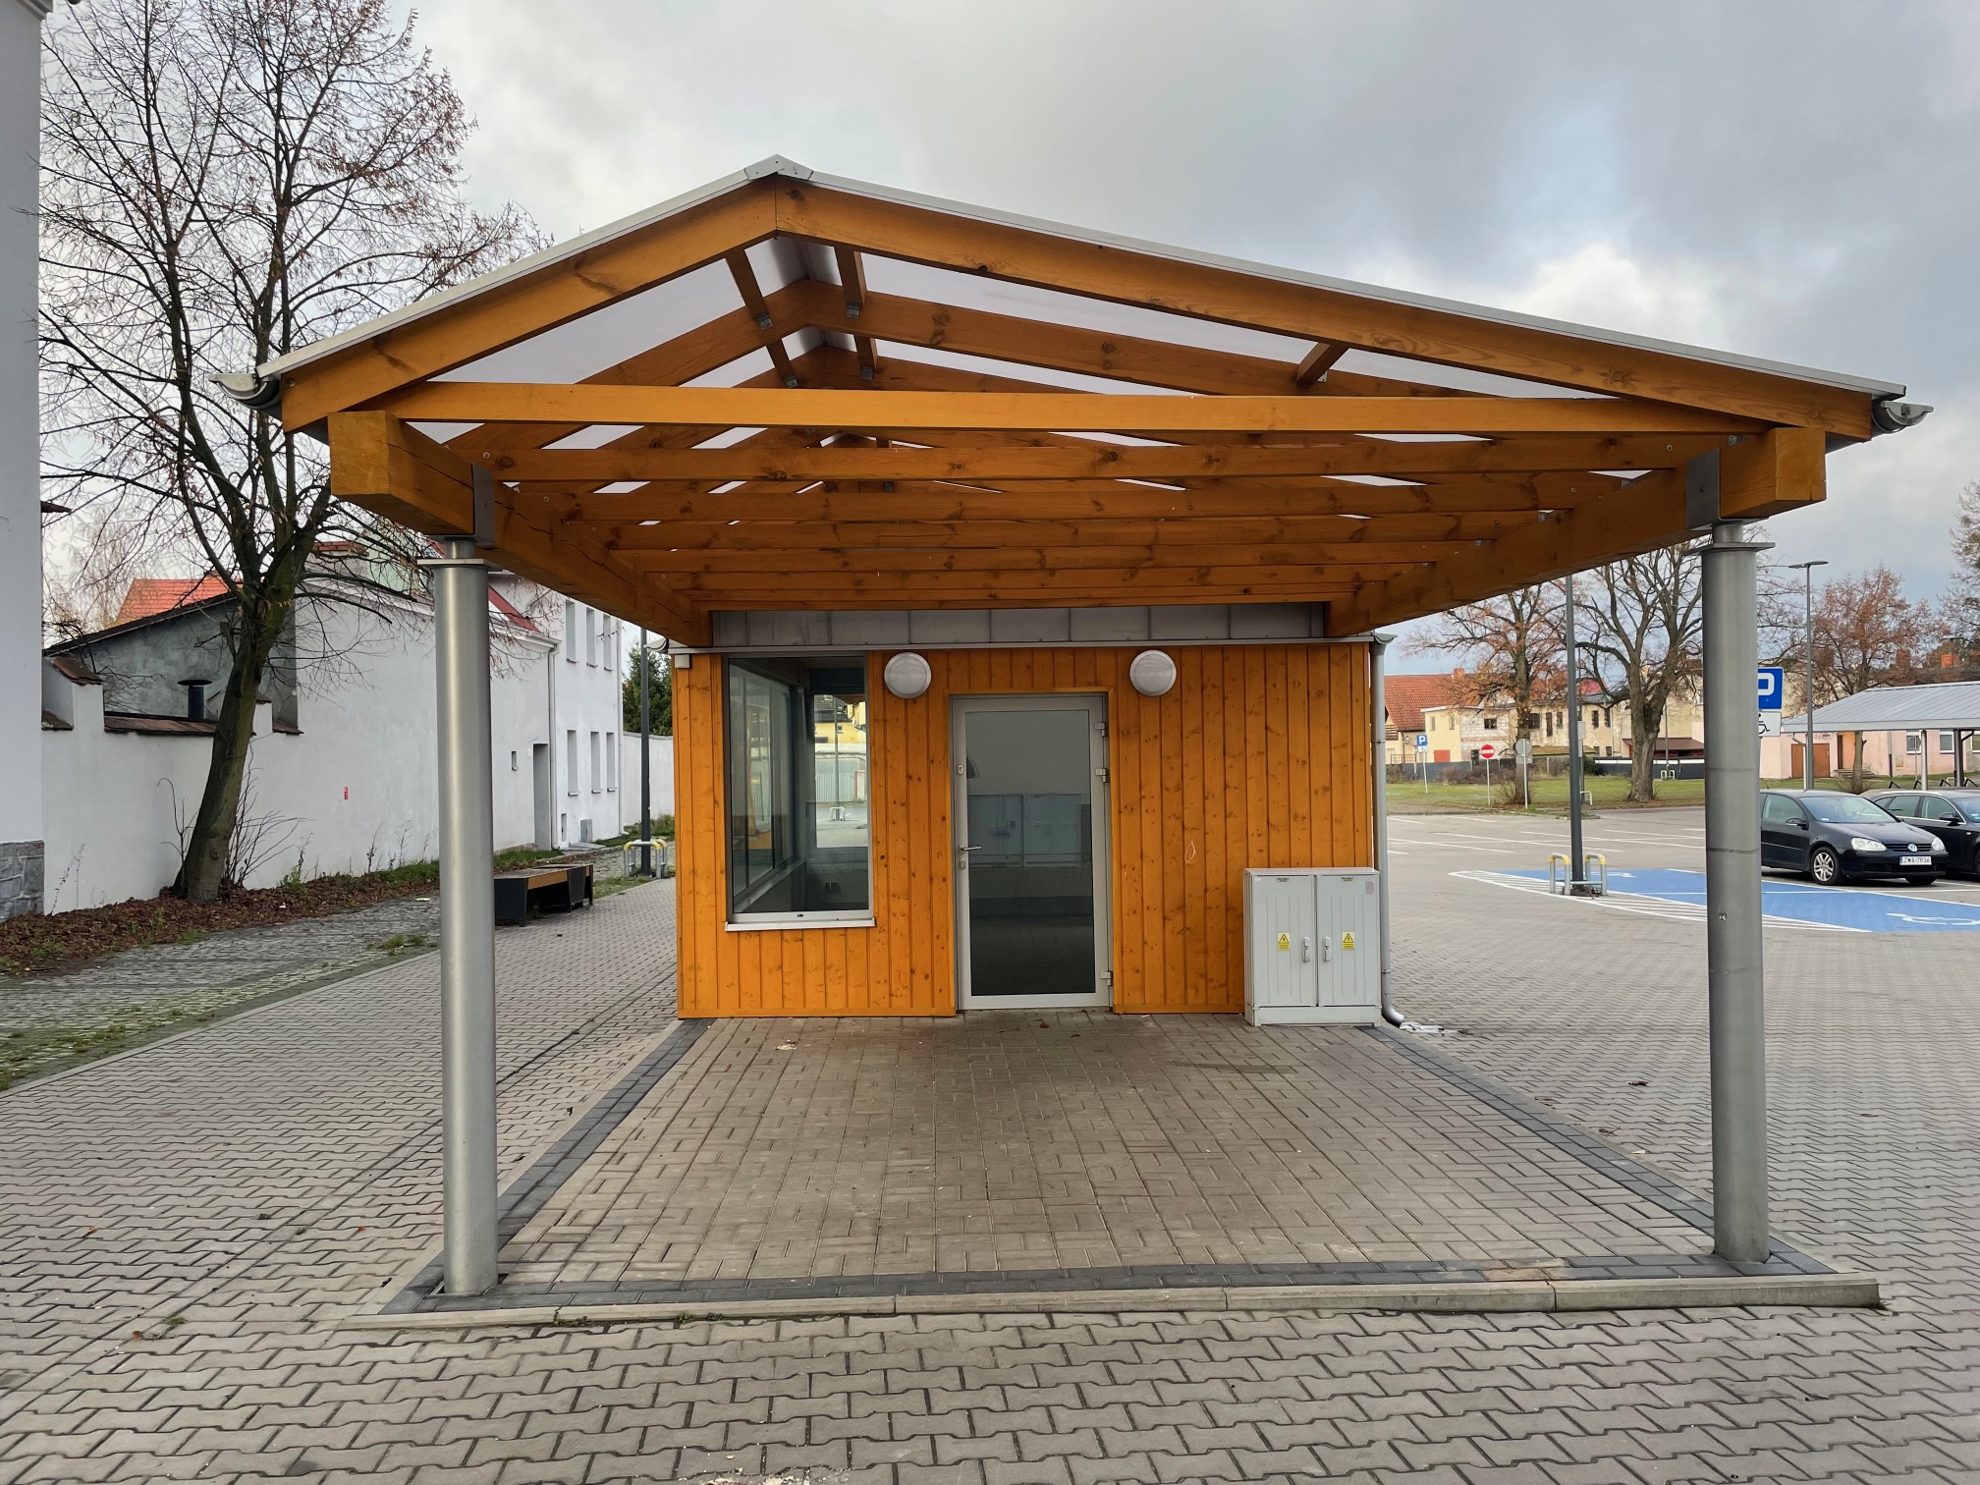
Miejsce planowanej inwestycji oraz istniejące pawilony

  - Wykonawca podłączy zasilanie kontenera do istniejącego ZK, pod przygotowane pole.

  - Montaż zabezpieczeń po wskazaniu przez Wykonawcę wymaganej mocy przyłączeniowej i napięcia leży po stronie Zamawiającego.

  - Plan sytuacyjny przedstawiono w Załączniku nr 2.

- Umieszczenie tablicy informacyjnej o minimalnych wymiarach 600x400 [mm] wykonanej na trwałym nośniku. Dopuszcza się możliwość przymocowania tablicy
do ścianki zewnętrznej kontenera – w widocznym miejscu.
Tablica powinna być oznaczona nazwą konkursu „Wielkopolskie Jadłodzielnie”, herbem Województwa Wielkopolskiego oraz napisem o treści: Przedsięwzięcie pn. „Lepiej mądrze gospodarować niż wyrzucić i zmarnować – utworzenie Jadłodzielni
w Trzciance” realizowane jest w ramach „Programu ograniczania marnotrawstwa i strat żywności w Wielkopolsce na lata 2021-2025” i współfinansowane przez Samorząd Województwa Wielkopolskiego.

- Umieszczenie plakatu z zasadami korzystania z Jadłodzielni na jej drzwiach frontowych według przykładu stanowiącego Załącznik nr 3. Plakat powinien być czytelny, wykonany w kolorystyce przyciągającej uwagę oraz na trwałym nośniku, odpornym na zewnętrzne czynniki atmosferyczne. Ostateczny wygląd plakatu do akceptacji Zamawiającego.

- Inne wymagania dotyczące realizacji przedmiotu zamówienia:
- Wykonawca zobowiązany jest realizować przedmiot zamówienia zgodnie z obowiązującymi normami, zasadami wiedzy i sztuki budowlanej oraz wytycznymi i zaleceniami uzgodnionymi z Zamawiającym;
- Wykonawca zobowiązany jest uzgadniać każdorazowo z Zamawiającym ewentualne zmiany;
- Wykonawca zobowiązany jest wykonywać przedmiot umowy z materiałów dopuszczonych do obrotu i powszechnego lub jednostkowego stosowania w budownictwie, zgodnie z przepisami ustawy Prawo budowlane, oraz na każde żądanie zamawiającego okazać atesty, świadectwa /certyfikaty/, aprobaty i inne dokumenty stwierdzające jakość i dopuszczenie do stosowania użytych materiałów;
- Wykonawca zobowiązany jest zapewnić warunki bezpieczeństwa i porządek na miejscu wykonania przedmiotu zamówienia;
- Wykonawca zobowiązany jest informować Zamawiającego o problemach lub okolicznościach mogących wpłynąć na jakość lub opóźnienie terminu zakończenia przedmiotu zamówienia;
- Wykonawca zobowiązany jest wykonać czynności będące przedmiotem zamówienia z najwyższą starannością zgodnie z obowiązującymi przepisami i warunkami prawa oraz wytycznymi i zaleceniami uzgodnionymi z Zamawiającym;

- Istotne warunki umowy (lub wzór umowy)
- Za wykonanie przedmiotu umowy Zamawiający zapłaci Wykonawcy wynagrodzenie ryczałtowe, zgodnie z kwotą określoną w ofercie;
- Rozliczenie przedmiotu zamówienia nastąpi jednorazowo po jego wykonaniu
i odbiorze;
- Wykonawca ponosi pełną odpowiedzialność wobec Zamawiającego i osób trzecich za szkody powstałe w związku z prowadzeniem prac oraz szkody wynikające ze zniszczenia i innych zdarzeń w odniesieniu do robót, obiektów, materiałów, sprzętu i innego mienia ruchomego związanego z prowadzeniem prac podczas realizacji przedmiotu umowy;
- wynagrodzenie będzie wypłacane w terminie 14 dni od dnia otrzymania prawidłowo wystawionej faktury VAT,
- obowiązującą formą odszkodowania będą kary umowne:
- za opóźnienie w realizacji przedmiotu zamówienia zostaną naliczone kary w wysokości 1% licząc od wartości umowy brutto za każdy dzień opóźnienia,
- za odstąpienie od umowy przez Zamawiającego z winy Wykonawcy – wynosi 15% kwoty wynagrodzenia umownego brutto,
- za odstąpienie od umowy przez Wykonawcę z winy Zamawiającego – wynosi 15% kwoty wynagrodzenia brutto;
- Wykonawca ma prawo naliczać odsetki w wysokości ustalonej ustawowo, w razie nieterminowej zapłaty faktury przez Zamawiającego;
- Wykonawca nie ma prawa przenosić na rzecz osób trzecich wierzytelności wynikających z umowy bez zgody Zamawiającego.
- Termin związania ofertą wynosi 30 dni, licząc od dnia upływu terminu złożenia ofert.
- Osoba upoważniona do kontaktu z wykonawcami:
Artur Rataj
Urząd Miejski Trzcianki
pokój nr 204
ul. Sikorskiego 7
64-980 Trzcianka
tel. 67 352 73 73
tel.mob.: +48 728 457 525
e-mail: arataj@trzcianka.pl
Monika Młynarczyk
Urząd Miejski Trzcianki
pokój nr 204
ul. Sikorskiego 7
64-980 Trzcianka
tel. 67 352 73 79
e-mail: mmlynarczyk@trzcianka.pl

